Calcolo Storico
Questo programma serve per Calcolare lo storico delle causali di uno o più dipendenti
Alla sua apertura l'applicativo si presenterà come segue:
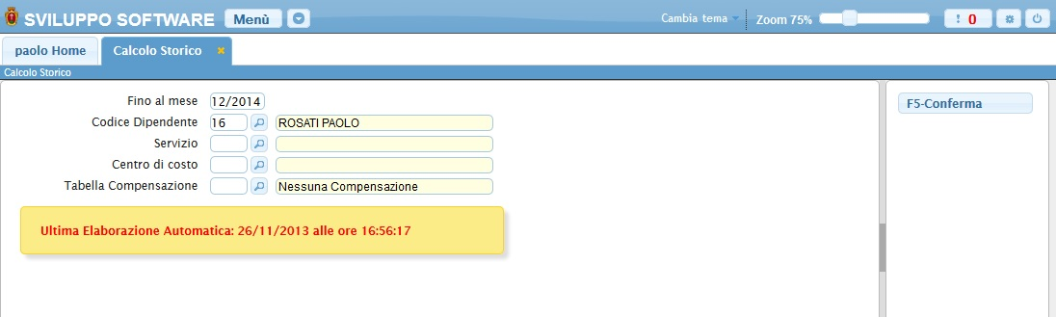
Nel campo Fino al Mese andrà inserita la data fino a dove verrà calcolato lo storico (Es se vogliamo calcolare lo storico fino a marzo del 2014 inseriremo 03/2014)
Nel campo Codice Dipendente sarà possibile scelgiere per quale dipendente calcolare lo storico, se non si inserisce nulla verrà calcolato lo storico di tutti i dipendenti, Per facilitare la ricerca è possibile consultare l'interno elenco dei dipendenti cliccando sull bottoncino con la lente d'ingrandimento vicino al campo , verrà presentata la lista dei dipendenti e facendo doppio click su la riga interessata si apriranno i dati di tale dipendente.
Utilizzando il campo Servizio sarà possibile scegliere il tipo di servizio per il quale si vorrà calcolare lo storico, saranno quindi calcolati solo i dipendenti legati a quel servizio, Per facilitare la ricerca è possibile consultare l'interno elenco dei servizi cliccando sull bottoncino con la lente d'ingrandimento vicino al campo , verrà presentata la lista dei servizi e facendo doppio click su la riga interessata si apriranno i dati di tale servizio.
Utilizzando il campo Centro di Costo sarà possibile scegliere il centro di costo per il quale si vorrà calcolare lo storico, saranno quindi calcolati solo i dipendenti legati a quel centro di costo, Per facilitare la ricerca è possibile consultare l'interno elenco dei centri di costo cliccando sull bottoncino con la lente d'ingrandimento vicino al campo , verrà presentata la lista dei centri di costo e facendo doppio click su la riga interessata si apriranno i dati di tale centro di costo.
Nel campo Tabella compensazioni sarà possibile scegliere la tabella della compensazioni per il quale si vorrà calcolare lo storico,saranno quindi calcolati solo i dipendenti legati a quella tabella di compensazioni, Per facilitare la ricerca è possibile consultare l'interno elenco delle tabelle compensazioni cliccando sull bottoncino con la lente d'ingrandimento vicino al campo , verrà presentata la lista delle tabelle compensazioni e facendo doppio click su la riga interessata si inseriranno i dati di tale tabella.
Per avviare il calcolo dello storico basterà cliccare il bottone Conferma
Il programma provvederà ad un eleborazione automatica che viene segnalata nel riquadro giallo
visualizzazioni.

